学号 E21714049 专业 计算机科学与技术 姓名 梅世祺

实验日期 **2019.05.23** 教师签字 成绩

实验报告

【实验名称】 运算符重载

【实验目的】

1. 了解运算符重载的实际意义。
2. 掌握运算符重载的规则。
3. 熟悉多种运算符重载的实际应用。

【实验原理】

运算符重载实质上是函数重载，重载为成员函数，它就可以自由地访问本类的数据成员。实际使用时，总是通过该类的某个对象来访问重载的运算符。

【实验内容】

**实验一 复数运算**

**题目**：定义复数类Complex，利用运算符重载实现复数的加、减、乘、除四则运算。

**要求**：1. 复数类包括实部（real）和虚部（image）两个数据成员，可以分别读取、设置和输出。

2. 每个运算测试3组数据。

3. 注意程序的健壮性，如除零操作。

**原理**：1. 加法规则，(a+bi)+(c+di)=(a+c)+(b+d)i。

2. 减法规则，(a+bi)-(c+di)=(a-c)+(b-d)i。

3．乘法规则，(a+bi)*(c+di)=(ac-bd)+(ad+bc)i。

**实验结果（含源码）**：

Complex类声明如下：

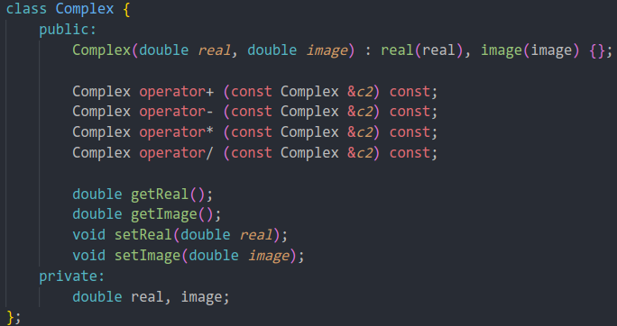

针对加减乘除的运算符重载实现如下:

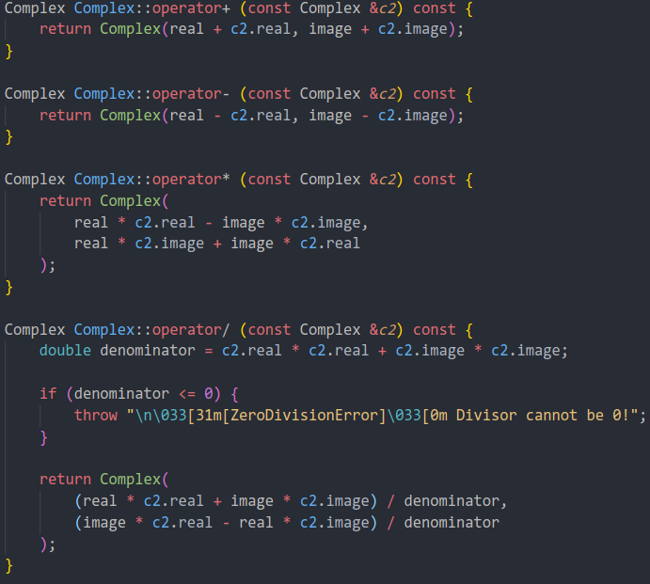

其它一些普通 getter 方法和 setter 方法如下：

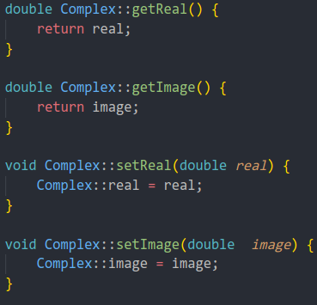

它们分别用来访问和设置复数对象的实部和虚部。

主函数测试代码如下：

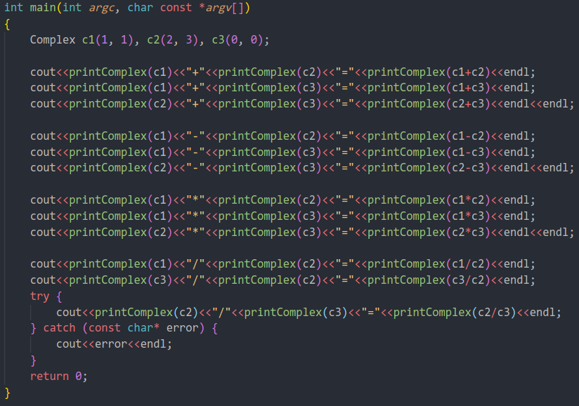

程序运行结果：

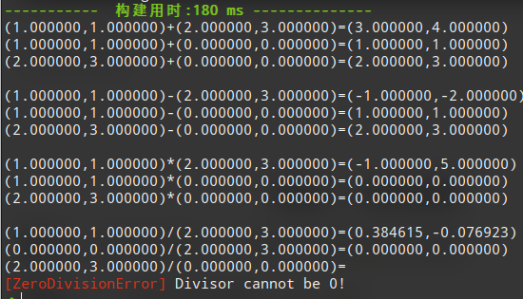

**实验二 时间运算**

**题目**：设计并实现一个时间类及其相关运算。

**要求**：1. 时间类包括时、分、秒。

2. 可以读取和设置时、分、秒。

3. 可以输出格式化时间HH：MM：SS。

4. 实现时间比较运算，大于（>）、小于（<）和等于（==）。

5. 实现时间算术运算，相加（+）、相减（-）、自增一秒（++前、后置）、自减一秒（--前、后置）增加n秒（+=）、减少n秒（-=）。

6. 每个运算符测试3组数据。

7. 注意程序的健壮性。

**原理**：

**提高（选做）**：设计并实现日期时间类（包括时间和日期）及其相关运算，包括比较运算和算术运算，注意每个月的天数不同，注意闰年问题。

**实验结果（含源码）**：

MyTime类声明如下：

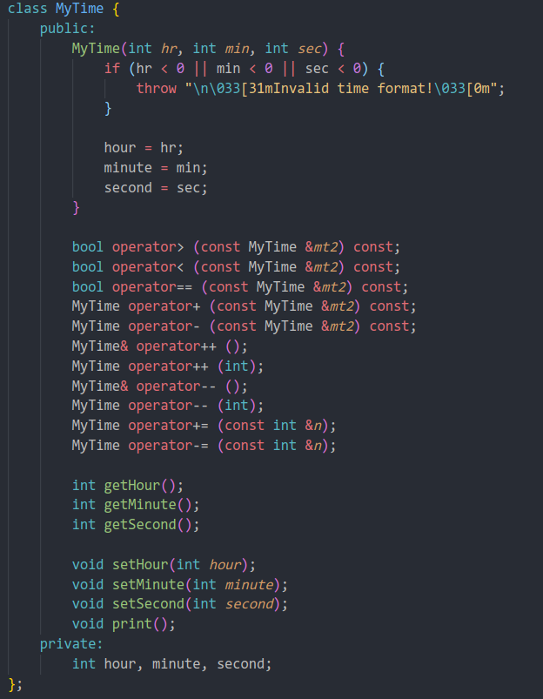

针对比较运算符重载如下：

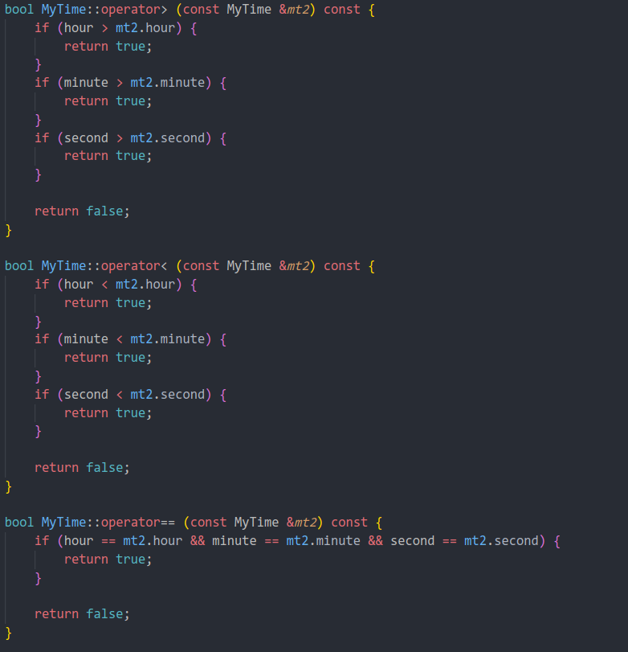

针对加减运算符的重载实现如下：

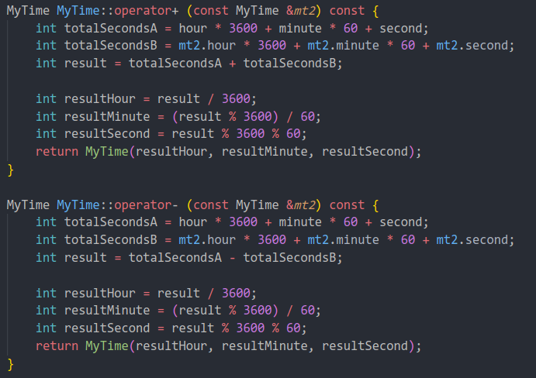

这里在进行时间的加减时，采用了全部转化为秒来进行运算的思路。

针对自增自减运算符的重载实现如下:

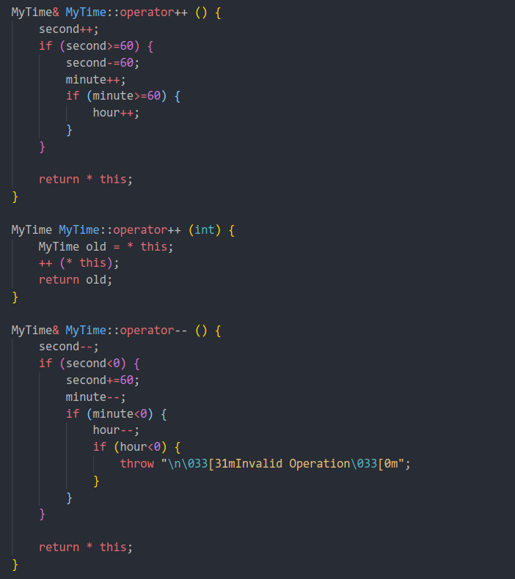

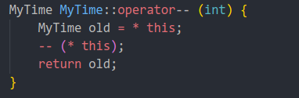

针对 +=、-= 的运算符重载实现如下：

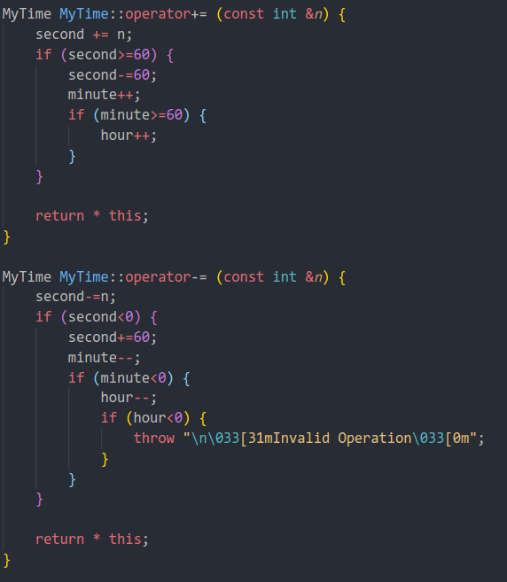

对于 setter 函数和 getter 成员函数的实现如下：

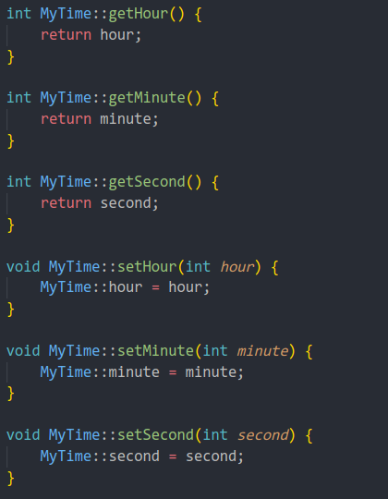

以及其它一些普通成员函数的实现如下：

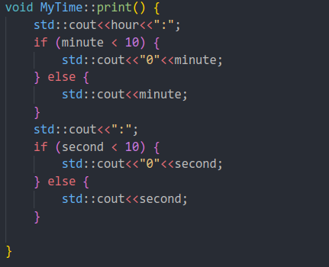

主函数的测试代码实现如下：

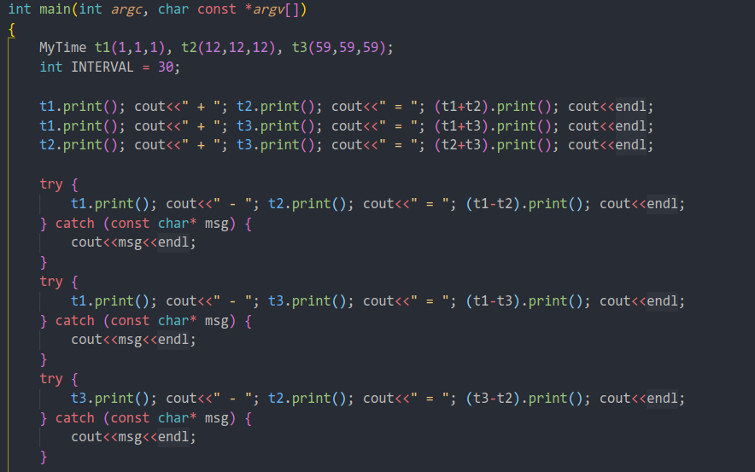

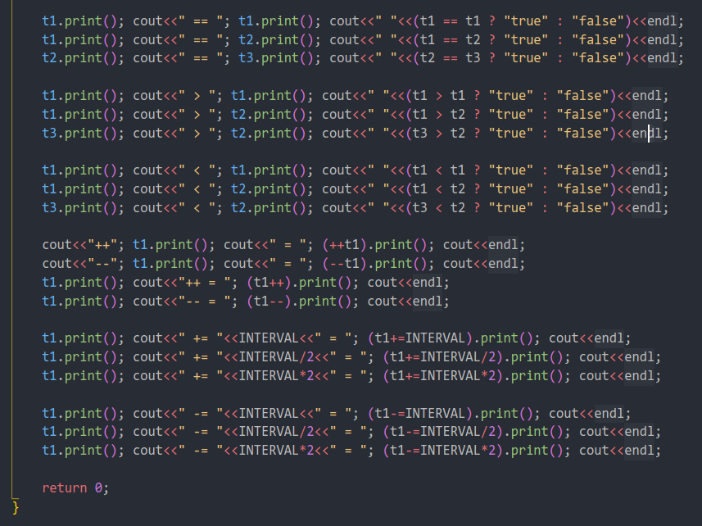

程序运行结果如下：

